**КГУ «Баталинская основная школа**

**отдела образования акимата Тарановского района»**

Вицкая Оксана Анатольевна, открытый урок

***Визитная карточка урока***

***Предмет: грамота***

***Класс: 1***

***Тема урока: «Буквы Вв, звуки [ в][в`]»***

***Тип урока:*** Урок изучения и первичного закрепления новых знаний

**Цель урока:**

 Ознакомление учащихся с буквой В, в и звуками, которые она обозначает.

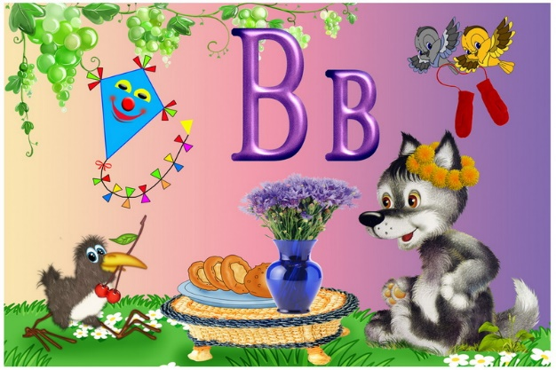

**Используемое оборудование:**

цветовые схемы гласных звуков, твёрдых и мягких согласных звуков; карточка с изображением букв «В, в »; наглядный материал – лесная поляна, картинки с изображением вазы, ведра, волка, винограда; учебник «Букварь», дерево настроения, цветовые круги для физкультминутки.

**Ход урока**

***1. Организация начала урока***

*а) Считалочка:*

Прозвенел и смолк звонок,

Начинаем мы урок.

Улыбнулись, подтянулись,

Друг на друга посмотрели

И спокойно, тихо сели.

*б) Слова учителя (к классу):*

- Ребята, сегодня у нас на уроке присутствуют гости, которые пришли посмотреть, как вы занимаетесь и чему вы уже научились. Поэтому, я хочу, чтобы сегодняшний урок принес нам радость общения друг с другом. Я желаю, чтобы за время работы на уроке вы поднялись на ступеньку выше. Успеха и удачи вам!

***2. Представление ученических проектов***

Учащиеся представляют творческие работы с ранее изученными буквами.

**А) Буква П.**(Рисунок павлина)

Погляди, павлин какой!

Хвост как веер расписной.

Не гордись, павлин, хвостом-

Прослывёшь большим глупцом.

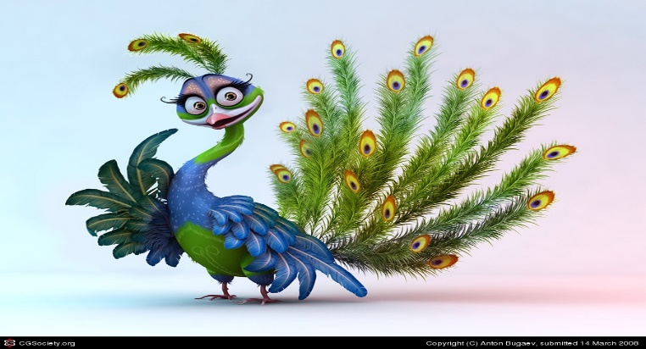 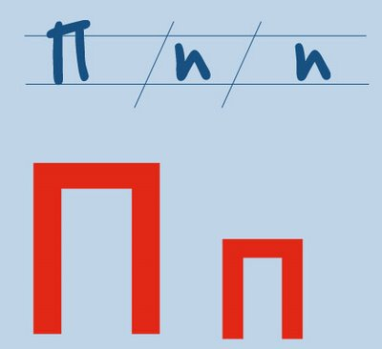

Б) **Буква Б.** Ребята, посмотрите на мой рисунок и послушайте стихотворение. Попробуйте догадаться о какой букве идёт речь?

**Белая зима**

Белые шапки                                   Белый узор

На белых берёзах,                          На ветвях от мороза.

Белый зайчишка                             По белому лесу

На белом снегу,                              На лыжах бегу.

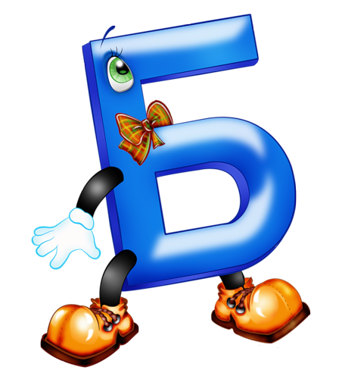

***3. Артикуляционная гимнастика***

Прежде чем перейти к новой теме мы должны разбудить голоса. Давайте это сделаем.

- Что записано на доске? (Буквы)

- Какие звуки они обозначают? (Гласные)

Давайте их пропоём:

А-а-а-а            у-у-у-у

А-а-а-а            о-о-о-о

А-а-а-а            и-и-и-и

А-о-у-и           э-э-э-э

А-о-у-и           э-э-э-э

Итак, голоса мы разбудили, теперь можно двигаться дальше.

**1**. **Формулирование темы и цели.**

- Сегодня мы с вами совершим путешествие в лесную школу, поэтому весь урок нас будут сопровождать лесные жители.

- А вот что нового вы узнаете, и какова тема сегодняшнего урока – попробуйте догадаться сами.

Посмотрите на картинки, представленные на доске. Что в них общего? (Ваза, волк, ведро, виноград)

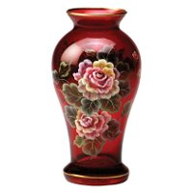 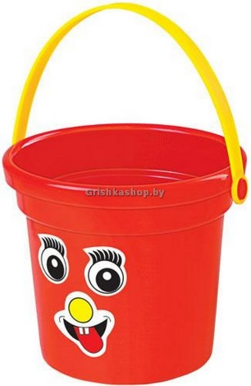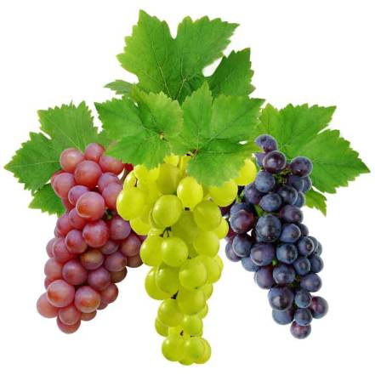

 А в чём различие?

- А теперь попытайтесь сами сформулировать тему урока, закончив предложение, записанное на доске.

***«Буква … В и звуки, которые она обозначает … [ в ], [ в’]»***

- Отталкиваясь от темы и опираясь на начало предложений, записанных на доске, сформулируйте задачи урока:

**Познакомиться со** … звуками [ в ], [ в’]

**Учиться отличать** … звуки [ в ], [ в’] от других звуков;

**Учиться читать** … слоги и слова с новой буквой.

**2. Выделение звуков [в], [в’] и составление звуковых схем слов «ваза» и «ведро».** (Работа дублируется на доске)

- Произнесите слово «ваза» и разделите его на слоги.

- С какого звука начинается 1-ый слог? Дайте характеристику этому звуку. Какой он? (согласный) Твёрдый или мягкий? Каким квадратиком мы его обозначим?

-Какой вы слышите второй звук? Какой он? (гласный) Каким квадратиком  его обозначим? И т.д.

**3.** **Ознакомление с буквами «В,в».**

- Ребята! Твёрдый согласный звук [в] и мягкий согласный звук [в’] обозначаются на письме одной буквой. Её называют буква «вэ». (Показ буквы).

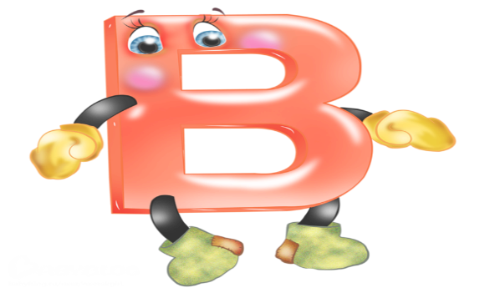

- На что похожа буква «в»?

- Посмотрите, какое место занимает буква В на ленте букв.

**4. Физкультминутка (Проводит учащийся)**

Вы, наверное, устали?

Ну, тогда все дружно встали.

Ножками потопали,

Ручками похлопали.

Покрутились, повертелись

И за парты все уселись.

Глазки крепко закрываем,

Дружно до 5 считаем.

Открываем, поморгаем

И работать продолжаем.

**5. Упражнение в определении на слух звуков [в], [в’].**

**-**Откройте учебники на с.52 и назовите картинки, которые там изображены. (Воробей, Вини-Пух, вишня). Назовите предметы, которые начинаются со звука **[в],**а теперь со звука [**в’].**

- А сейчас поиграем в игру «Узнайте звук». Я буду называть слова со звуками [в], [в’], а вы должны услышать твёрдый это звук или мягкий и показать мне синюю или зелёную карточку. Если в слове вообще нет этих звуков, значит вы ничего не показываете.

а) **Слова** : дверь, рама, факел, витрина, вареник, фрукт, ловить, фара, веник, ветер, воздух, трава.

б) – Вспомните и назовите имена, которые начинаются со звуков [В], [В’]. (Ваня, Валя, Валера, Вася, Вера). С какой буквы пишутся имена? А что ещё пишется с заглавной буквы?

**6. Чтение слогов и слов с буквой «в».**

а) Чтение слогов «по цепочке» в учебнике (стр. 52).

вэ – название буквы;

ва – слог. Дополните этот слог до слова (ваза, вата, вагон)

ви – слог. Может ли этот слог быть началом слов «Вика», «Виталик»?

(Нет! Имена пишутся с большой буквы)

-Сравнение слов 2-го и 3-его столбиков.

Буква большая

Совсем не пустяк,

В букве большой -

Уважения знак!

По правилам речевого этикета при написании писем, поздравительных открыток в знак уважения к человеку, особенно старшего по возрасту необходимо использовать обращения Вы, Вас, Вам и т.д. Эти обращения пишутся с большой буквы.

- Придумайте предложения с этими словами.

- Наблюдение за словообразованием и изменением оттенка значения слов (последний столбик слов)

Ловили -  процесс ловли;

Наловили – итог ловли (ведро с рыбой);

- Выловили – поймали какую-то рыбу или предмет.

**7. Физминутка (Зрительная разминка)**

- Смотрите, кто идёт к нам навстречу? (Мудрая сова). Она сегодня уже была в лесной школе, очень устала и приглашает вас немного отдохнуть.

а) Движение глаз по цветовым кружкам (зелёный – красный – синий – жёлтый)

б) Красный – все сидят

    Желтый – встают

   Зеленый – бегут на месте

**8. Чтение текста «Рыболовы».**(Дифференцированная работа)

- Мудрая сова довольна вашей работой на уроке, ей понравилось ваше бодрое настроение, но она знает, что в нашем классе есть ученики, которые читают не только слоги и слова, а уже целые тексты. Для них она приготовила текст **на с.52.**

Обратите внимание на оформление этого текста. Что за слово написано в середине строки? Это - заголовок (название текста). По названию текста можно узнать, о ком или о чём в нём пойдёт речь.

- Чтение текста.

- Работа по содержанию прочитанного.

·        Кого можно назвать рыболовами? Докажите словами текста.

·        Можно ли узнать, поймали ли дети рыбу?

·        Понравились ли вам ребята? Почему?

Фронтальная работа.

-Найдите  в тексте слова с буквой В и прочитайте их.

*Какое слово в тексте самое короткое?* (Слово *в*.  Это слово, как и слова *на, у, о, с,*служат для связи слов в предложении: на пруду, с ними,  в воду.)

**9. Понятие многозначности слова.**

***Сравните одинаковые слова в предложениях. Объясните их значение.***

1.Воробей клевал крошки. *(Воробей ел крошки)*

2. Рыба хорошо клевала. *(Рыба хорошо ловилась)*

3. Витя клевал носом. *( Витя дремал, т.е. то засыпал, то просыпался)*

**10. Интеллектуальный марафон.**

**«Слово в слове»**  Вынули, ловили, наливали

**11. Чтение и объяснение пословицы «Век живи – век учись»**

**12. Работа в тетради на печатной основе.**

Мудрая сова предлагает вам немного побыть учениками лесной школы и поработать в тетрадках на с.26.

1. Соединить рисунок с соответствующим словом.

2. Отгадать ребусы и записать слова. (Вова, ваза, сова)

**13. Итог урока.**

- Молодцы! Вы справились со всеми заданиями. Давайте подведём итог нашего урока.

- С какой новой буквой мы познакомились сегодня?

- Какие звуки обозначает эта буква?

- Дайте характеристику этих звуков.

- Какое место занимает буква В на ленте букв?

**Дополнить предложение: « Я теперь знаю, что …»**

**14. Самооценка учащихся. (Дерево настроения)**

- Если вам понравилось, как вы работали на уроке, и у вас было отличное настроение, то прикрепите к дереву красное яблочко;

если не очень - жёлтое яблочко;

плохо – зелёное яблочко.

 Спасибо всем за урок.  Урок окончен.